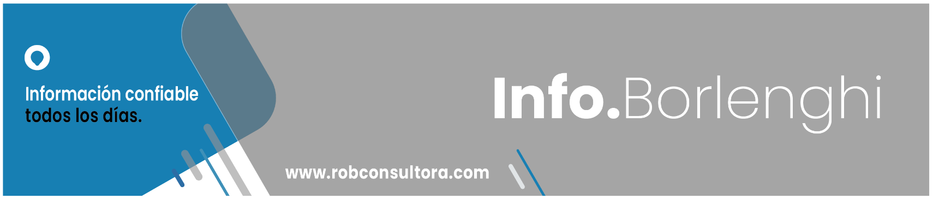

ENVÍO Nº: 6816 FECHA: 14 – 10 – 2022 TOTAL DE PÁGINAS EMITIDAS: 2

Jurisdicción: GOBIERNO DE LA CIUDAD AUTÓNOMA DE BUENOS AIRES
Destinatario: ÁREA ADMINISTRATIVA – PEDAGÓGICA
Nivel: TODOS
Asunto: DGEGP - RECTIFICACIÓN AGENDA EDUCATIVA - OCTUBRE 2022

La Dirección General de Educación de Gestión Privada ha remitido la Resolución Nº 53/GCABA-SSCPEE/22 por medio del cual se modifica, una vez más, la Agenda Educativa 2022.

Pueden acceder a la Resolución y su Anexo (Agenda) desde los iconos debajo

Transcribimos el texto remitido por la DGEGP

Con la cordialidad de siempre

ROB Consultora Educativa Integral



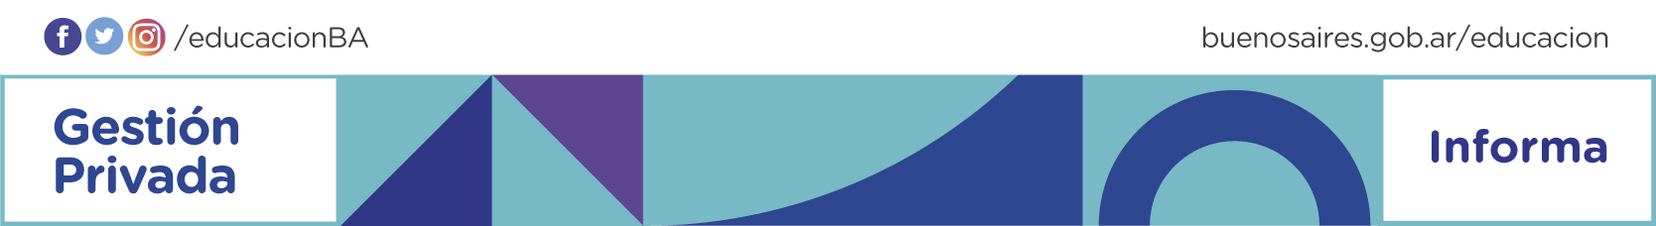

Estimados/as:

Compartimos con ustedes la Resolución N.° 53 GCABA-SSCPEE/22 a través de la cual se rectifica la Agenda Educativa 2022.

Saludos,

Cristina Carriego Constanza Ortiz
Directora Pedagógica Directora General

Dirección General de Educación de Gestión Privada

